- Histórico

Data da elaboração | Versão | Colaboradores
29/04/2024 | 1.0 | Evandro Campos Novais e Rosana Yukie Asato
02/05/2024 | 1.1 | Evandro Campos Novais e Rosana Yukie Asato
09/05/2024 | 1.2 | Evandro Campos Novais e Rosana Yukie Asato
16/05/2024 | 1.3 | Evandro Campos Novais e Rosana Yukie Asato
23/05/2024 | 1.4 | Evandro Campos Novais e Rosana Yukie Asato
30/05/2024 | 1.5 | Evandro Campos Novais e Rosana Yukie Asato
03/06/2024 | 1.6 | Evandro Campos Novais e Rosana Yukie Asato

- Lista de distribuição

Nome | Cargo
Adilson Ferreira da Silva | Professor
Humberto Luiz de Toledo | Professor
Raquel Silva | Professora

1. Introdução
A empresa Shimizu, apresenta uma rotina de trabalho que envolve a entrada, manutenção e cadastro de manutenção de máquinas, realizados todos de maneira manual, devido a isso, ocorre uma menor precisão a respeito das informações e diminuição na velocidade da realização das tarefas. O projeto do sistema tem a finalidade de otimizar o tempo da empresa, agilizando todos os processos.

Atores

ATOR | PAPEL
Manutencistas | Realizar manutenção, entrada e saída de ferramentas para conserto e acesso ao banco de dados e cadastro das ferramentas.
Administrador (Gerente) | Gerenciar o cadastro dos manutencistas, além de poder realizar a manutenção, entrada e saída de ferramentas para conserto, acesso ao banco de dados e cadastro das ferramentas e excluir ferramentas cadastradas
Cliente | Entrega da(s) ferramenta(s) para conserto.

Benefícios do produto

Nº | Benefício | Valor para o cliente
1 | Agilidade no processo. | Essencial
2 | Redução de erro humano. | Essencial

Requisitos funcionais

Nº | Requisito funcional | Beneficiado(s)
RF1 | O sistema possibilitará ao manutencista cadastrar as ferramentas enviadas para manutenção e buscar informações das ferramentas cadastradas. | Manutencista
RF2 | O sistema possibilitará ao manutencista o acesso às informações sobre a manutenção das ferramentas. | Manutencista
RF3 | O sistema possibilitará o gerente da empresa e os manutencistas identificar qual funcionário realizou a manutenção. | Administrador (Gerente) e Manutencista
RF4 | O Sistema possibilitará ao gerente excluir ferramentas cadastrada. | Administrador (Gerente)
RF5 | O Sistema possibilitará ao gerente cadastrar e manter funcionários. | Administrador (Gerente)

Requisitos não-funcionais

Nº | Requisito não funcional | Categoria
RNF1 | Somente usuário autenticado pode usar o sistema. | Segurança
RNF2 | O sistema possibilitará realizar uma consulta para saber se o MF da ferramenta já foi cadastrada para haver a possibilidade de gerar a entrada da ferramenta | Velocidade
RNF3 | O sistema possibilitará realizar uma consulta para saber se o SRM da ferramenta já foi cadastrada para haver a possibilidade de salvar dados a respeito da manutenção de tal ferramenta | Velocidade

Requisitos do sistema

Nº | Requisito
1 | Windows 7 ou superior.
2 | Banco de dados SQL SERVER/Access.
3 | Computador com no mínimo 4 gb de ram.

Regras de negócio

Nº | Descrição | Fonte
1 | O cliente só retira o equipamento após a entrega do canhoto. | Dono da empresa
2 | O cliente deve assinar na folha de manutenção na retirada da ferramenta | Dono da empresa

Layout das Interfaces
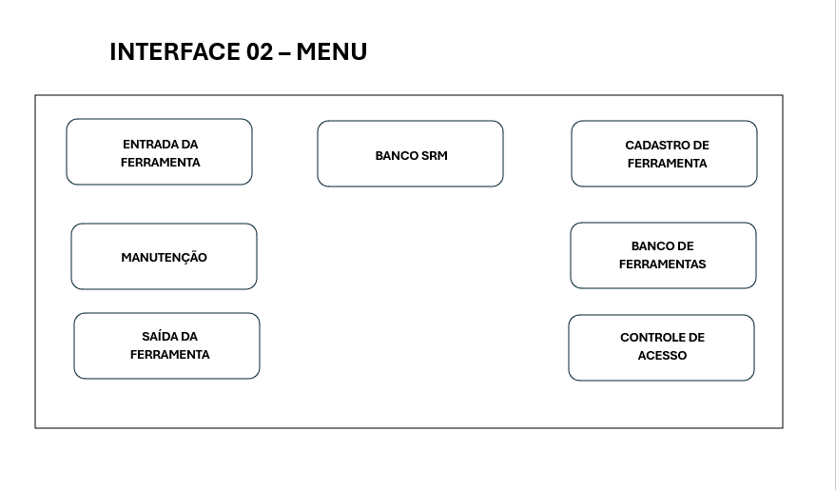
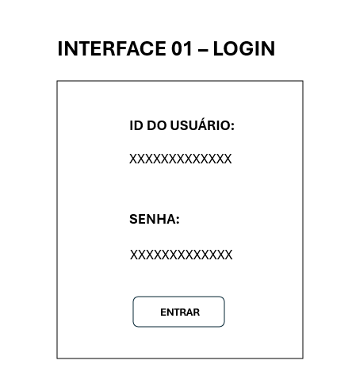

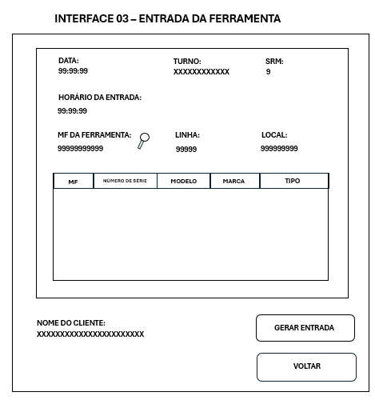

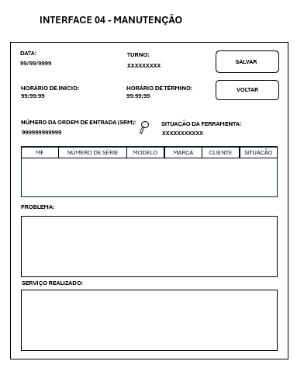

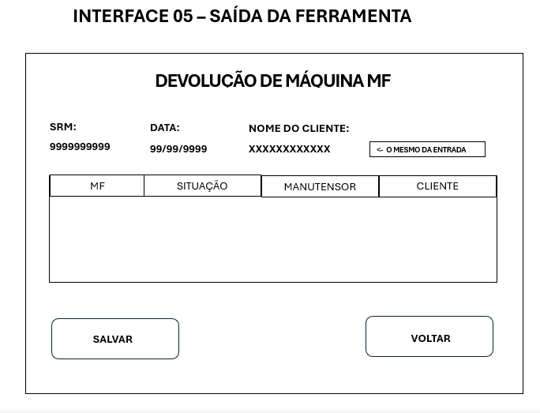

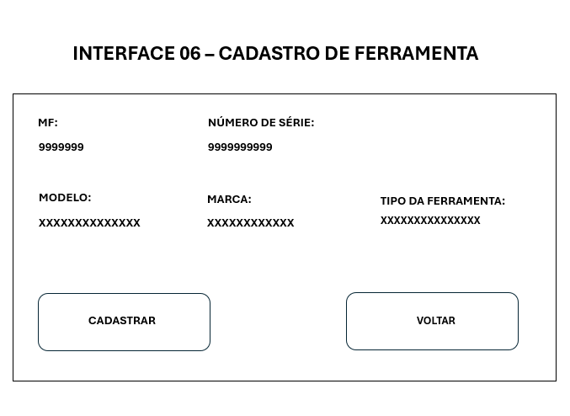

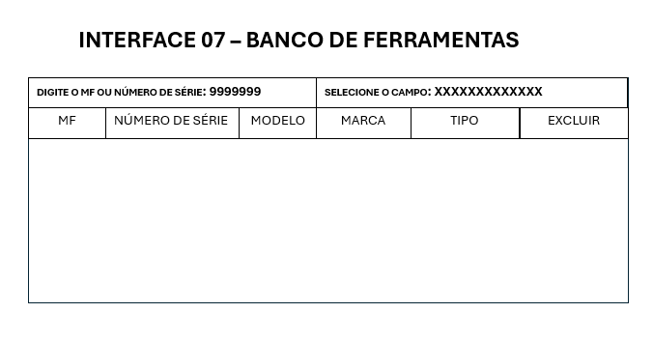

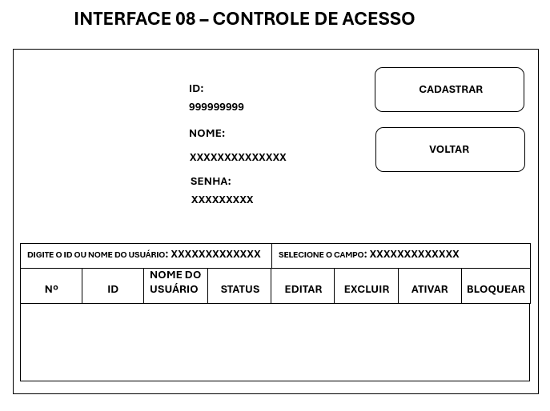

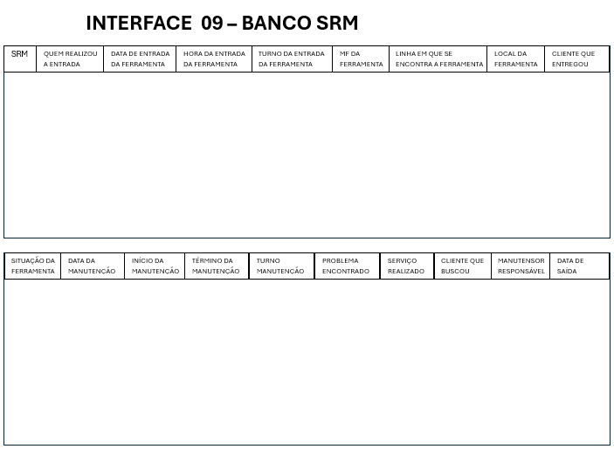

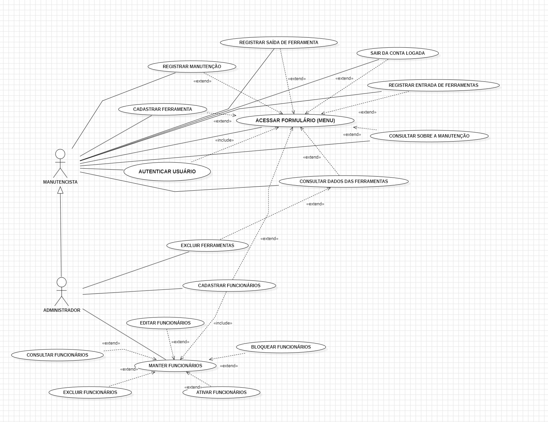
Diagrama de casos de uso

Descrição textual dos casos de uso

CSU01 – Autenticar Usuário
Resumo: Permitir acesso ao Sistema
Interface associada: interface 01
Ator primário: Manutencista e Administrador
Pré-condições: Não Há
Fluxo Principal
- Sistema solicita ID e senha
- Manutencista ou administrador fornece ID e senha
- Sistema autentifica acesso
- Sistema exibe mensagem “Conexão efetuada com sucesso!”
- O caso de uso é encerrado
Fluxo de exceção (3) – Usuário ou Senha inválidos
- Exibir mensagem “Usuário ou senha inválidos”
- Voltar ao ponto 1

Fluxo de exceção (3) – Usuário bloqueado
- Exibir mensagem “Conta bloqueada”
- Voltar ao ponto 5

CSU02 – Acessar formulários (Menu)
Resumo: Permitir acesso aos formulários
Interface associada: interface 02
Ator primário: Manutencista e Administrador
Pré-condições: login válido
Fluxo Principal
- Sistema fornece acesso aos formulários
- Manutencista ou administrador escolhe uma opção de formulário
- Sistema abre formulário escolhido
- O caso de uso é encerrado

CSU03 – Registrar entrada de ferramenta
Resumo: Permitir entrada de ferramentas
Interface associada: interface 03
Ator primário: Manutencista e Administrador
Pré-condições: login válido, opção de formulário escolhida “Entrada de Ferramenta”
Fluxo Principal
- Sistema solicita dados para entrada de ferramenta
- Manutencista ou administrador fornece dados solicitados
- Sistema gera a entrada da ferramenta
- Sistema exibe mensagem “Dados gravados com sucesso!”
- O caso de uso é encerrado

Fluxo de exceção (3) – Manutencista ou administrador não fornece todos os dados
- Exibir mensagem “Preencha todos os campos”
- Voltar ao ponto 2

Fluxo de exceção (3) – Ferramenta não cadastrada
- Exibir mensagem “MF: XX não cadastrado. Favor cadastrar antes de gerar a entrada.”
- Voltar ao ponto 5

CSU04 – Registrar manutenção
Resumo: Permitir registrar manutenção das ferramentas
Interface associada: interface 04
Ator primário: Manutencista e Administrador
Pré-condições: login válido, opção de formulário escolhida “Manutenção”
Fluxo Principal
- Sistema solicita dados sobre a manutenção
- Manutencista ou administrador fornece dados solicitados
- Sistema salva dados da manutenção
- Sistema informa operação realizada com sucesso
- O caso de uso é encerrado

Fluxo de exceção (3) – Sem registro da entrada de ferramenta
- Exibir mensagem “SRM: XX não encontrado. Favor escolher um SRM existente”
- Voltar ao ponto 5

Fluxo de exceção (3) – Manutencista ou administrador não fornece todos os dados
- Exibir mensagem “Preencha todos os campos”
- Voltar ao ponto 2

Fluxo de exceção (3) – Situação da ferramenta está “Ferramenta Retirada”
- Exibir mensagem “Não é possível realizar uma manutenção/alteração em uma ferramenta retirada”
- Voltar ao ponto 5

CSU05 – Registrar saída da ferramenta
Resumo: Permitir registrar saída das ferramentas
Interface associada: interface 05
Ator primário: Manutencista e Administrador
Pré-condições: login válido, opção de formulário escolhida “Saída da ferramenta”
Fluxo Principal
- Sistema solicita dados para saída de ferramenta
- Manutencista ou administrador fornece dados solicitados
- Sistema salva dados da saída da ferramenta
- Sistema informa operação realizada com sucesso
- O caso de uso é encerrado

Fluxo de exceção (3) – Sem registro da entrada de ferramenta
- Exibir mensagem “SRM não encontrado”
- Voltar ao ponto 5

Fluxo de exceção (3) – Ferramenta não se encontra na situação “reparada”
- Exibir mensagem “Ferramenta precisa estar com situação reparada para poder ser retirada”
- Voltar ao ponto 5

Fluxo de exceção (3) – Manutencista ou administrador não fornece todos os dados
- Exibir mensagem “Preencha todos os campos”
- Voltar ao ponto 2

CSU06 – Consultar sobre a manutenção
Resumo: Consultar a respeito dos dados de tal SRM da ferramenta
Interface associada: interface 09
Ator primário: Manutencista e Administrador
Pré-condições: login válido, opção de formulário escolhida “Banco SRM”
Fluxo Principal
- Sistema fornece todos os dados referente a tal SRM da ferramenta
- O caso de uso é encerrado

CSU07 – Cadastrar ferramenta
Resumo: Permitir cadastrar ferramentas
Interface associada: interface 06
Ator primário: Manutencista e Administrador
Pré-condições: login válido, opção de formulário escolhida “Cadastrar ferramenta”
Fluxo Principal
- Sistema solicita dados para cadastro de ferramentas
- Manutencista ou administrador fornece dados solicitados
- Sistema cadastra ferramenta
- Sistema informa operação realizada com sucesso
- O caso de uso é encerrado

Fluxo de exceção (3) – Manutencista ou administrador não fornece todos os dados
- Exibir mensagem “Preencha todos os campos”
- Voltar ao ponto 2

CSU08 – Consultar dados das ferramentas
Resumo: Consultar dados das ferramentas cadastradas
Interface associada: interface 07
Ator primário: Manutencista e Administrador
Pré-condições: login válido, opção de formulário escolhida “Banco de ferramentas”
Fluxo Principal
- Sistema solicita MF ou número de série da ferramenta
- Manutencista ou administrador fornece MF ou número de série da ferramenta
- Sistema oferece dados referentes ao MF ou número de série da ferramenta informado
- O caso de uso é encerrado

CSU09 – Excluir ferramenta
Resumo: Permitir excluir ferramentas cadastradas
Interface associada: interface 07
Ator primário: Administrador
Pré-condições: usuário logado deve ser o administrador, opção de formulário escolhida “Banco de ferramentas”
Fluxo Principal
- Sistema solicita MF ou número de série da ferramenta
- Administrador fornece MF ou número de série da ferramenta
- Sistema oferece a opção de excluir ferramenta informada
- Administrador solicita excluir ferramenta
- Exibir mensagem “Deseja realmente excluir”
- Sistema exclui ferramenta cadastrada
- O caso de uso é encerrado

CSU10 – Cadastrar funcionários
Resumo: Incluir funcionários para acesso ao sistema
Interface associada: interface 08
Ator primário: Administrador
Pré-condições: usuário logado deve ser o administrador, opção de formulário escolhida “Controle de Acesso”
Fluxo Principal
- Sistema solicita dados para cadastro
- Administrador fornece dados solicitados
- Sistema cadastra novo funcionário
- Sistema informa operação realizada com sucesso
- O caso de uso é encerrado

Fluxo de exceção (3) – Administrador não fornece todas as informações
- Exibir mensagem “Preencha todos os campos”
- Voltar ao ponto 2

CSU11 – Manter funcionários
Resumo: Manutenção do cadastro de usuários do Sistema
Interface associada: interface 08
Ator primário: Administrador
Pré-condições: usuário logado deve ser o administrador, opção de formulário escolhida “Controle de Acesso”
Fluxo Principal
- Sistema solicita operação a ser realizada
- Administrador informa operação a ser realizada
- Sistema executa operação desejada
- O caso de uso é encerrado

Fluxo alternativo (3) – Editar dados do funcionário
1.CSU12 – Editar Funcionário

Fluxo alternativo (3) – Excluir funcionário
1.CSU13 – Excluir Funcionário

Fluxo alternativo (3) – Bloquear funcionário
1.CSU14 – Bloquear Funcionário

Fluxo alternativo (3) – Ativar funcionário
1.CSU15 – Ativar Funcionário

CSU12 – Editar funcionários
Resumo: Modificar dados dos funcionários que acessam o sistema
Interface associada: interface 08
Ator primário: Administrador
Pré-condições: usuário logado deve ser o administrador, opção de formulário escolhida “Controle de Acesso”
Fluxo Principal
- Sistema solicita ID ou nome do usuário
- Administrador fornece ID ou nome do usuário
- Sistema exibe dados referente ao ID ou nome do usuário informado
- Sistema oferece a opção de editar usuário informada
- Administrador solicita a edição de dados
- Sistema solicita dados a serem editados
- Administrador fornece dados para serem alterados
- Sistema grava as alterações solicitadas
- O caso de uso é encerrado

Fluxo de exceção (6) – Administrador não fornece todos os dados
- Exibir mensagem “Preencha todos os campos”
- Voltar ao ponto 6

CSU13 – Excluir funcionários
Resumo: Excluir funcionários que acessam o sistema
Interface associada: interface 08
Ator primário: Administrador
Pré-condições: usuário logado deve ser o administrador, opção de formulário escolhida “Controle de Acesso”
Fluxo Principal
- Sistema solicita ID ou nome do usuário
- Administrador fornece ID ou nome do usuário
- Sistema exibe dados referente ao ID ou nome do usuário informado
- Sistema oferece a opção de excluir usuário informado
- Administrador solicita excluir usuário
- Exibir mensagem “Deseja realmente excluir”
- Sistema exclui usuário
- O caso de uso é encerrado

CSU14 – Bloquear funcionário
Resumo: Bloquear funcionários que acessam o sistema
Interface associada: interface 08
Ator primário: Administrador
Pré-condições: usuário logado deve ser o administrador, opção de formulário escolhida “Controle de Acesso”
Fluxo Principal
- Sistema solicita ID ou nome do usuário
- Administrador fornece ID ou nome do usuário
- Sistema exibe dados referente ao ID ou nome do usuário informado
- Sistema oferece a opção de bloquear usuário informada
- Administrador solicita o bloqueio do usuário
- Exibir mensagem “Conta bloqueada”
- Sistema bloqueia conta do usuário informado
- O caso de uso é encerrado

CSU15 – Ativar funcionário
Resumo: Ativar funcionários que acessam o sistema
Interface associada: interface 08
Ator primário: Administrador
Pré-condições: usuário logado deve ser o administrador, opção de formulário escolhida “Controle de Acesso”
Fluxo Principal
- Sistema solicita ID ou nome do usuário
- Administrador fornece ID ou nome do usuário
- Sistema exibe dados referente ao ID ou nome do usuário informado
- Sistema oferece a opção de ativar usuário informada
- Administrador solicita ativar usuário
- Exibir mensagem “Conta Ativa”
- Sistema ativa conta do usuário informado
- O caso de uso é encerrado

CSU16 – Consultar funcionário
Resumo: Consultar dados dos funcionários que acessam o sistema
Interface associada: interface 08
Ator primário: Administrador
Pré-condições: usuário logado deve ser o administrador, opção de formulário escolhida “Controle de Acesso”
Fluxo Principal
- Sistema solicita ID ou nome do usuário
- Administrador fornece ID ou nome do usuário
- Sistema exibe dados referente ao ID ou nome do usuário informada
- O caso de uso é encerrado

CSU17 – Sair do usuário logado
Resumo: Permitir sair do usuário logado
Interface associada: interface 02
Ator primário: Manutencista ou Administrador
Pré-condições: login válido, opção de formulário escolhida “Logout”
Fluxo Principal
- Sistema fornece acesso aos formulários
- Manutencista ou administrador escolhe a opção “Logout”
- Sistema sai do login atual e volta para formulário de login (acesso)
- O caso de uso é encerrado

Associação Requisitos x Casos de Uso

Requisito | Caso de Uso
RF1 | CSU03, CSU04, CSU05, CSU07, CSU08
RF2 | CSU06
RF3 | CSU01, CSU02, CSU04, CSU06, CSU17
RF4 | CSU09
RF5 | CSU10, CSU11, CSU12, CSU13, CSU14, CSU15, CSU16
RNF1 | CSU1

Modelo de dados

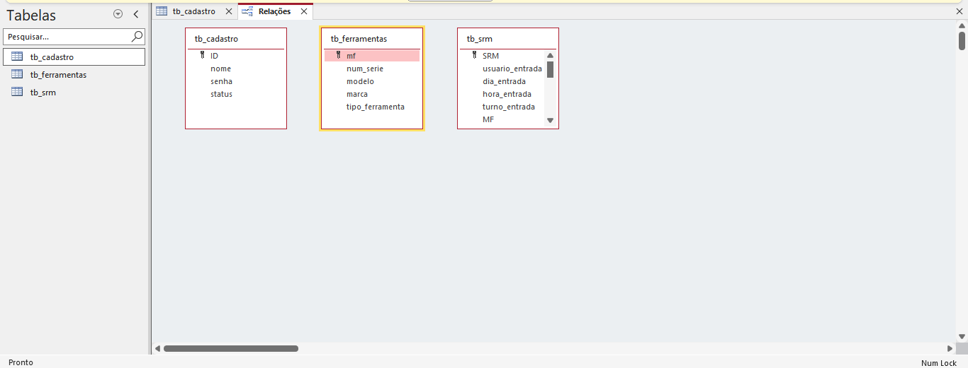

TELA COM NOMES E RA DOS ALUNOS ENVOLVIDOS

